关于学习致新城街道全体党员和干部廉洁过节的一封信
为进一步加强党员干部的廉洁意识，2023年1月17日泰丰社区党支部组织党员干部集中学习了致新城街道全体党员和干部廉洁过节的一封信。会议由泰丰社区党支部书记韩秀萍主持。
会议要求全体党员干部要坚守节点、贯通联动做好节日期间纠“四风”树新风工作，度过一个崇尚节俭、风清气正的节日。会议强调所有党员干部一定要严格按照致新城街道全体党员和干部廉洁过节的一封信，加强自我管理，树立廉洁意识，营造干净清爽的干群关系。
通过此次学习，参会人员一致表示将会牢固树立廉洁意识，自觉讲纪律、守规矩、树形象，自觉明底线、知敬畏、存戒惧，自觉抵制各种不良风气，严守纪律底线，营造风清气正的良好政治生态。

泰丰社区党支部
2023年1月17日

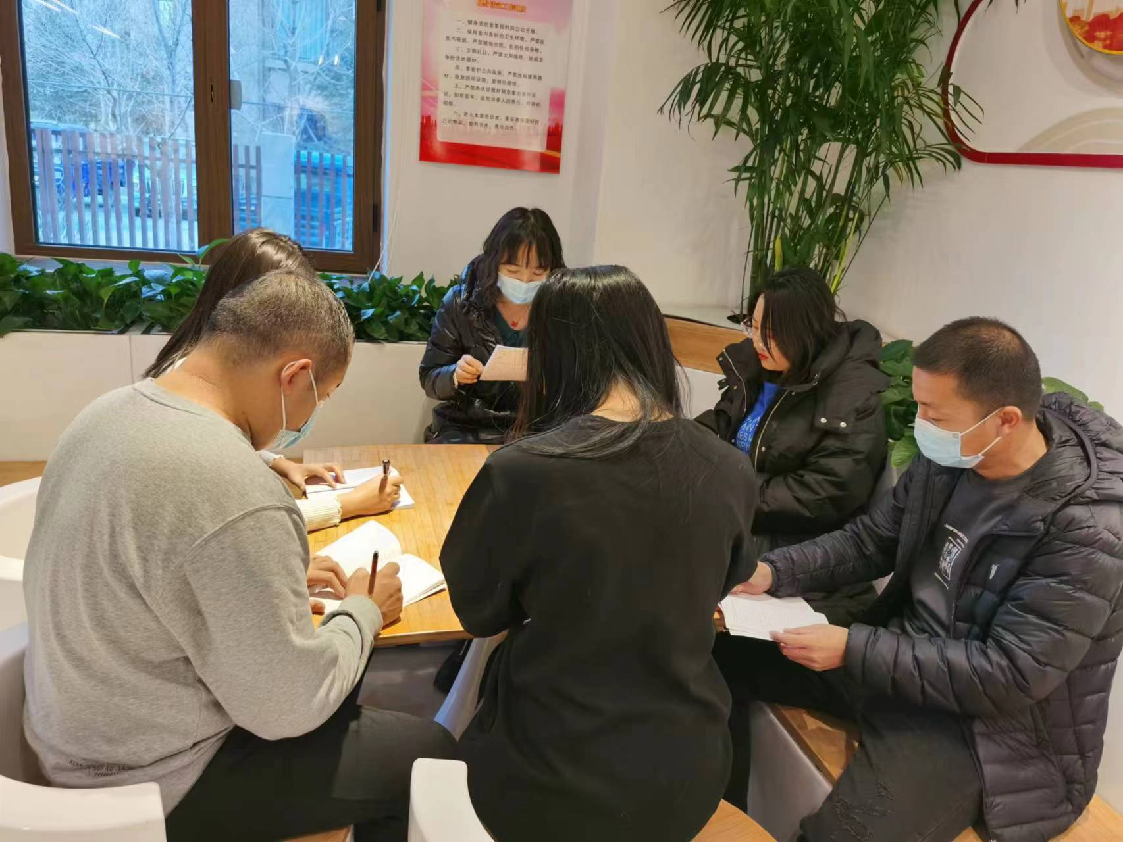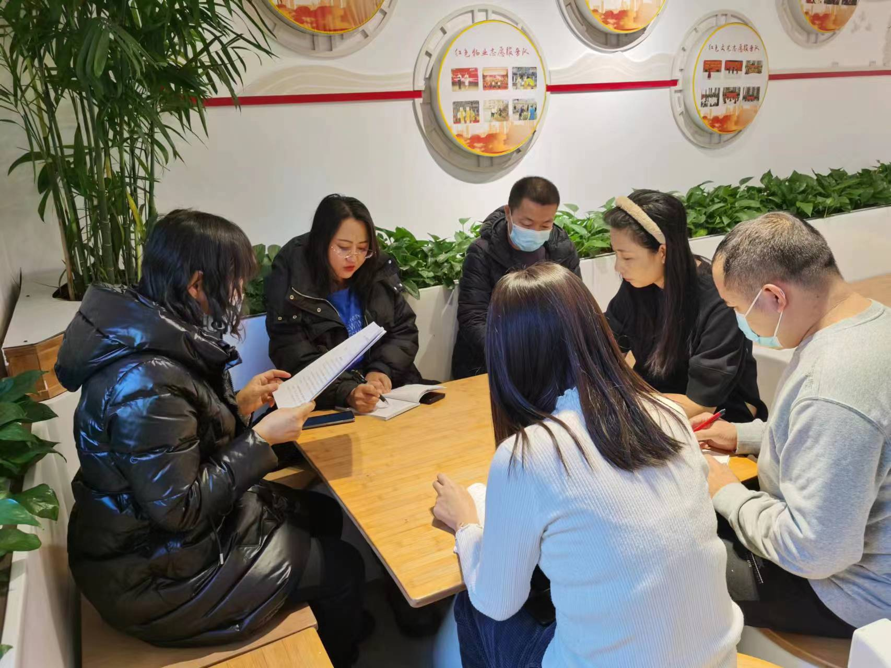2023年1月17日泰丰社区党支部组织党员干部集中学习了致新城街道全体党员和干部廉洁过节的一封信的影视资料

